Modulo Religión 7° Básico. / 2° Semana.

Objetivo: Reconocer y valorar la experiencia de Semana Santa.
- Responde al reverso las preguntas referidas al sentido que tiene la Cena Pascual a partir del Evangelio de Juan.
Después de que Jesús se entregara como alimento por medio del pan y del vino a los suyos, se levantó de la mesa, se quitó el manto, se ató una toalla a la cintura y echo agua en un recipiente.
Luego se puso a lavarles los pies a sus discípulos y se los secaba con la toalla.
Cuando llegó el turno de Simón Pedro éste le dijo: “¿Tú Señor, me vas a lavar los pies a mi?” Jesús le contesto: “Tú no puedes comprender ahora lo que estoy haciendo. Lo comprenderás después.”
Pedro le dijo: “Jamás me lavarás los pies” Jesús le respondió: “Si no te lavo, no podrás compartir conmigo.”
Entonces Pedro respondió: “Señor, si es así, lávame no solamente los pies, sino también las manos y la cabeza”. (Jn 13, 2 – 9)
1¿Qué hizo Jesús antes del lavado de pies? 2¿Cómo reacciona Pedro al principio? 3¿Qué le responde Jesús? 4¿Qué significado le podemos dar a la respuesta final de Pedro? 5¿Qué quiso enseñarle Jesús a sus discípulos con el lavado de pies? 6¿Cómo celebramos hoy este hecho?

Lugar | Acción
En el hogar

En el Colegio

Con los amigos

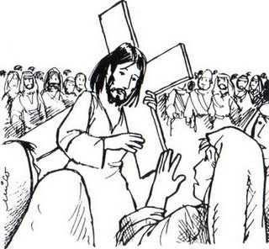
- La cruz para nosotros es un acto de amor y de servicio realizado por Jesús para nuestra salvación. Nosotros también estamos llamados a realizar actos de amor y servicio por los demás. Consigna algunos ejemplos para practicar en:

- La resurrección de Jesús nos reconcilia con Dios y con la vida, entregándonos vida en abundancia. Por eso estamos llamados a vivir la vida en plenitud y a alejar de nosotros todo aquello que la destruya. Anota las consecuencias de las realidades que atentan contra la vida.
La violencia
El individualismo

